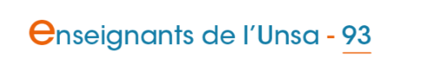

Je demande la vérification de mon avancement d’échelon par le SE-Unsa!

Nom:
Prénom:
Date de naissance:
Adresse postale:

Adresse mail :
Numéro de téléphone portable :

Echelon :

Avis définitif suite au RDV de carrière :

Ancienneté dans l’échelon au 31/12/2018 (années, mois, jours) :

AGS au 31/12/2018 (années, mois, jours) :

